Prénom : ........................................ | Date : ..................................................................................

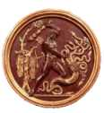 | HISTOIRE  Grèce antique : Héraclès

Héraclès

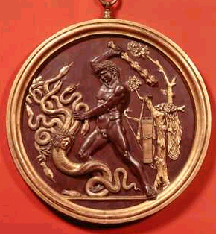  Hercule et l’hydre de l’Erne | Héraclès (Hercule en grec) est le héros le plus célèbre de la mythologie grecque. Il était le fils de Zeus et d’une mortelle, Alcmène. Avec un tel père, un immense pouvoir lui était destiné ! Mais Héra, la femme de Zeus, extrêmement jalouse, favorisa la naissance d’un cousin d’Héraclès : Eurysthée. Ce dernier hérita des pouvoirs réservés à Héraclès.  Poursuivant sa vengeance, Héra envoya deux serpents étouffer Héraclès dans son berceau, mais le bébé parvint à les étrangler. Un de ses premiers exploits fut de tuer un lion qui ravageait les troupeaux.

Après d’autres actes de bravoure, le roi de Thèbes lui donna la main de sa fille. Mais Héra, toujours jalouse, frappa Héraclès de folie : il massacra ses propres enfants. Pour se racheter et expier son crime, Héraclès se rendit à Delphes afin de consulter l’oracle. L’oracle de Delphes lui révéla qu’il pouvait et devait se purifier de son crime en se mettant au service et à la merci de son cousin Eurysthée, roi de Mycènes.  C’est Eurysthée qui, sur les instances d’Héra, imagina en guise de châtiment de confier à Hercule douze tâches particulièrement difficiles, les célèbres « travaux d’Hercule ».  Si au bout de 12 ans, Héraclès avait pu accomplir ses exploits, il pourrait enfin devenir immortel. | 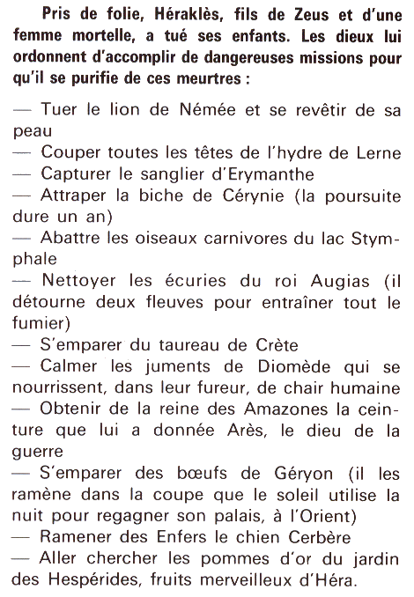  Les 12 travaux d’Hercule

Après avoir réussi les 12 épreuves, il vécut encore de nombreuses aventures avant de rejoindre son père sur le mont Olympe.

